Od 25. 5. 2020 do 29.5. 2020 – delo na daljavo – 8. a

Tema IZLOČALA - sečila

Preberi si v učbeniku snov IZLOČAM od strani 140 do 143. V interaktivnemu učbeniku predelaj in si oglej zadnje poglavje -to je št. 12.
V interaktivni delovni zvezek reši naloge od strani 71 do 76.

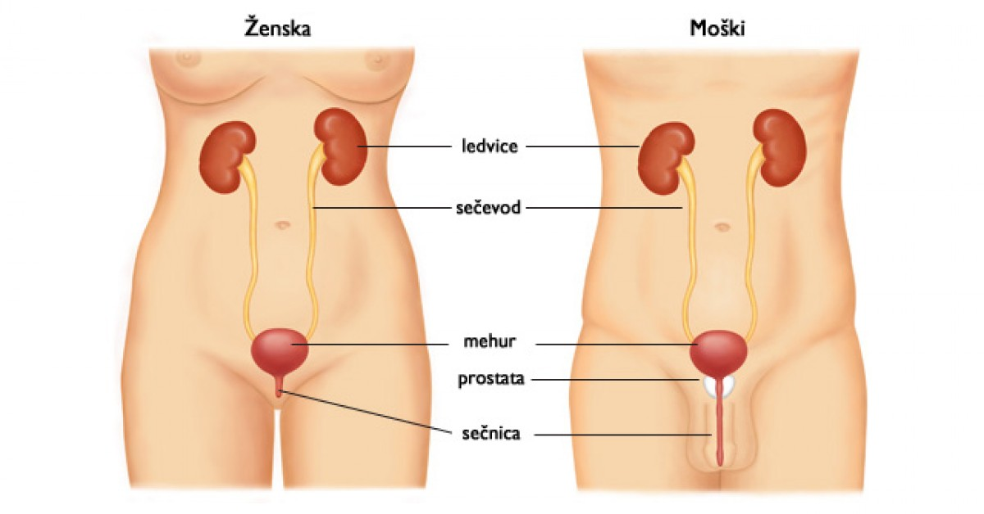izločala

Spodnjo sliko – sestavne dele organa - »prevedi« v slovenski jezik:

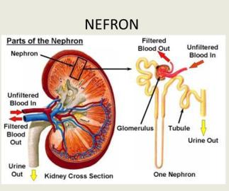
Narejeno nalogo poslikaj in pošlji na e – mail : magdalena.penko-sajn@osagpostojna.si

